CciC
CONCERTI D’ESTATE 2007


CITTÀ DI BUSCA
Assessorato alla Cultura

icc
ISTITUZIONE COMUNALE CULTURALE

CIVICO
ISTITUTO MUSICALE “A.VIVALDI”

ASSOCIAZIONE GIOVANILE MUSICALE
DI BUSCA

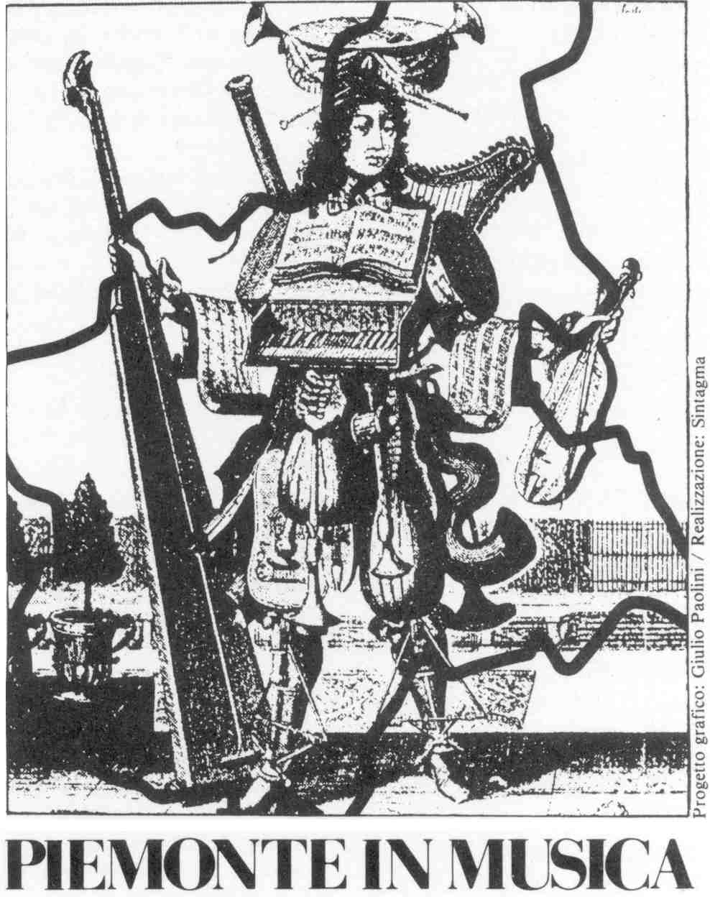
PIEMONTE
IN MUSICA

Direzione artistica:
PIER LUIGI BARBERO

In collaborazione con:

Con il sostegno di:

Sabato 16 giugno 2007 – ore 21.15
Scuola Media “Carducci”

PROGETTO “FIATI COMPOSTI”

KLASSIK BLASER QUINTETT

LABORATORIO DI COMPOSIZIONE

DELL’ISTITUTO MUSICALE “VIVALDI”

Giovedi 21 giugno 2007 – ore 21.15
Chiesa della SS.Trinità

FESTA DELLA MUSICA

NEL GIORNO DEL

SOLSTIZIO D’ESTATE

ORCHESTRA E CORO “VIVALDI”

Venerdi 6 luglio 2007 – ore 21.15
Centro storico di Busca
CONCERTO JAZZ

URI CAINE & PAOLO FRESU
ORGANIZZAZIONE “FESTIVAL MISTÀ”

Domenica 15 luglio 2007 – ore 21.15

Cappella di San Sebastiano

TRIO DUE FLAUTI E PIANOFORTE
EMMA e MARCO CHIARAMELLO, flauti
FEDERICO GALVAGNO, pianoforte

Vincitori del concorso “CastrocaroClassica”
per i migliori Diplomati d’Italia

Sabato 21 luglio 2007 – ore 21.15

Cappella di Madonna del Campanile

DUO FLAUTO E ARPA
EMILY ROSTAGNO, flauto
FRANCESCA LA CARRUBBA, arpa
Musiche di Rossini, Rota, Faurè, Doppler, Ravel, Donizetti

Venerdi 27 luglio 2007 – ore 21.15

Parco del Castellaccio a S.Stefano
ENSEMBLE DEL
TEATRO REGIO DI TORINO

“GLI ARCHITANGHI”

CASTELLACCIO IN MUSICA

Ingresso libero per tutte le manifestazioni (tranne il concerto del 6 luglio)
per motivi artistici o per cause di forza maggiore, le date e i programmi potrebbero subire cambiamenti
Informazioni:
Segreteria del Civico Istituto Musicale
Tel. 0171-946528 (lunedì, martedì, giovedì e venerdì – ore 15.00/17.00)
e-mail: vivaldi_busca@yahoo.it
internet: www.comune.busca.cn.it/istituto musicale

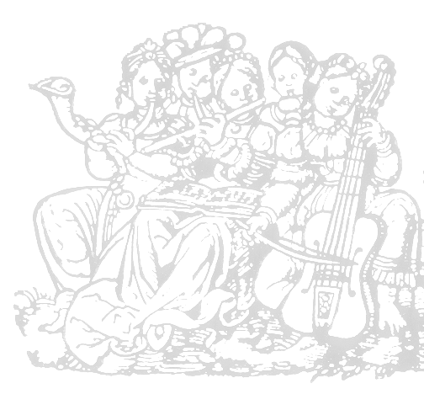
civico

